Dziedzina i miejsca zerowe funkcji - ćwiczenia
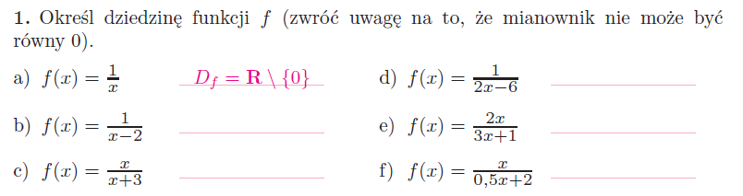
Podręcznik Ćwiczenie 3 a, c, f, g str. 140
Podręcznik zad. 1 a, b, c str. 142

